**Actividad II- Visualizaciones y EDA**

**Consigna**

1. Deberán entregar el segundo avance de su proyecto final. Elegirán uno de los datasets del desafío I.

Posteriormente crearán un notebook donde cargarán el archivo utilizando funciones de pandas para luego proceder a realizar 3 gráficos diferentes con Matplotlib/Seaborn/Plotly.

Se debe tener al menos un gráfico con cada librería.

Finalmente cada gráfico será interpretado con el fin de obtener insights relevantes que permitan dar respuesta a la pregunta problema.

**Desarrollo**

Me interesa conocer el comportamiento de la popularidad de ventas de vehículos eléctricos, en éste caso se evalúan datos del Estado de Washington en Estados Unidos.

Seleccioné el siguiente Dataset para la actividad 2. Este Dataset muestra los Vehículos de Batería Eléctrica (BEVs) y Vehículos Eléctricos Híbridos (PHEVs), registrados actualmente en el Departamento de Licencias del Estado de Washington (DOL). Metadata Actualizada: March 16, 2024 URL: <https://catalog.data.gov/dataset/electric-vehicle-population-data>

Importamos las librerías

**import** seaborn **as** sns

**import** matplotlib.pyplot **as** plt

**import** pandas **as** pd

**import** numpy **as** np

**Cargamos el Dataset, mediante la librería pandas**

Dataset **=** pd**.**read_csv("Electric_Vehicle_Population_Data.csv", sep**=**",")

Dataset

Dataset**.**columns

Index(['VIN (1-10)', 'County', 'City', 'State', 'Postal Code', 'Model Year',

'Make', 'Model', 'Electric Vehicle Type',

'Clean Alternative Fuel Vehicle (CAFV) Eligibility', 'Electric Range',

'Base MSRP', 'Legislative District', 'DOL Vehicle ID',

'Vehicle Location', 'Electric Utility', '2020 Census Tract'],

dtype='object')

**Pregunta problema**

¿Evidenciar la evolución de vehículos eléctricos registrados en el Estado de Washington en Estados Unidos, durante los últimos cuatro años?

### EDA (Exploratory Data Analysis)

cantidad **=** Dataset['Model Year']**.**value_counts()

cantidad

Model Year

2023 57587

2022 27776

2021 19132

2018 14323

2020 11768

2019 10940

2017 8562

2024 7080

2016 5483

2015 4844

2013 4409

2014 3509

2012 1618

2011 775

2010 23

2008 20

2000 7

1999 5

2002 2

1998 1

1997 1

2003 1

Name: count, dtype: int64

x **=** Dataset['Model Year']**.**value_counts()**.**index

y **=** Dataset['Model Year']**.**value_counts()**.**values

sns**.**barplot(x**=**x, y**=**y)

plt**.**xticks(rotation**=**45)

plt**.**xlabel('Año')

plt**.**ylabel('Cantidad de Vehículos')

plt**.**title('Cantidad de Vehículos Registrados')

Text(0.5, 1.0, 'Cantidad de Vehículos Registrados')

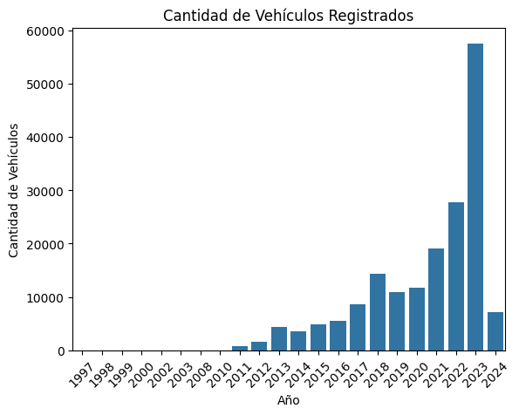

En la gráfica anterior se tiene la cantidad completa de vehículos eléctricos registrados y se evidencia el comportamiento desde que comenzó el registro de la información.

gr3 **=** Dataset[Dataset['Model Year']**>**2019]

sns**.**histplot(gr3['Model Year'],bins**=**10)

<Axes: xlabel='Model Year', ylabel='Count'>

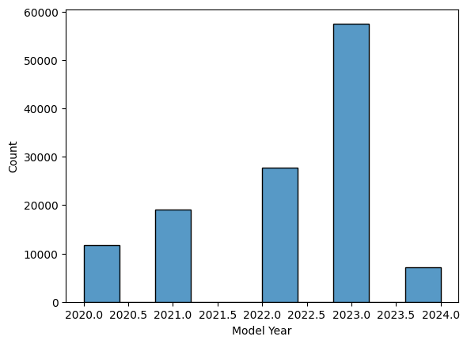

En la gráfica anterior se evidencia el comportamiento del registro de los autos durante los últimos cuatro años.

gr2 **=** Dataset[['Model Year','Make']][0:10]

sns**.**boxplot(data**=**gr2, x **=** 'Model Year', y **=**'Make', showfliers**=** **True**)

<Axes: xlabel='Model Year', ylabel='Make'>

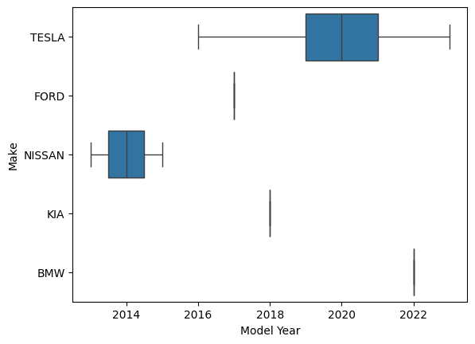

En la gráfica anterior, se evidencian las marcas de autos eléctricos que más se han registrado.

Dataset['City']**.**value_counts()[0:10]**.**plot(kind**=**'bar',figsize**=**(12,6))

<Axes: xlabel='City'>

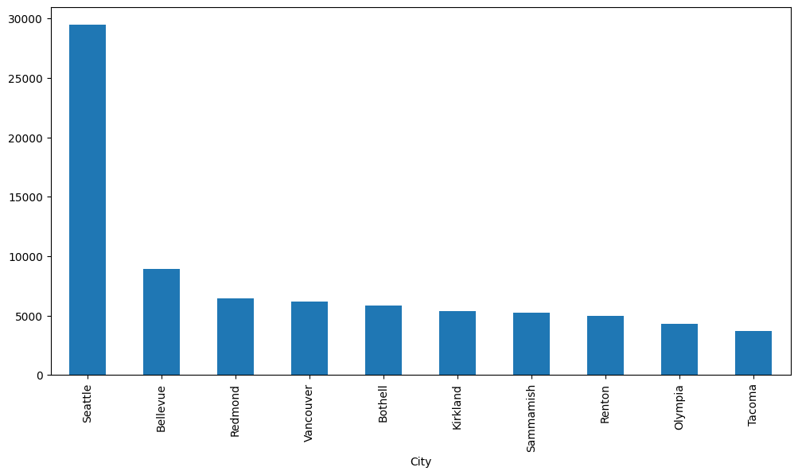

En la gráfica anterior, se evidencia las 10 ciudades que tienen mayor cantidad de autos eléctricos registrados.